   高数小结论 08720103
- 等价无穷小（x→0）
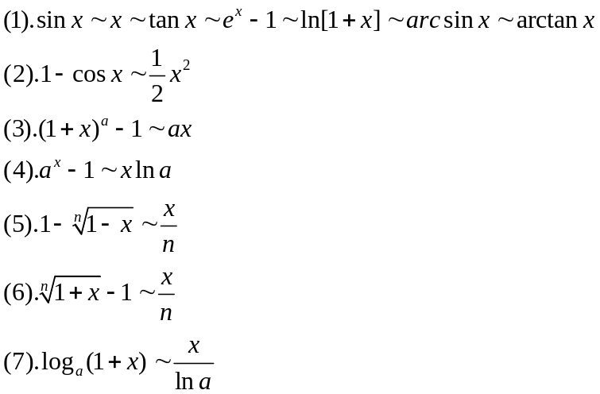
2．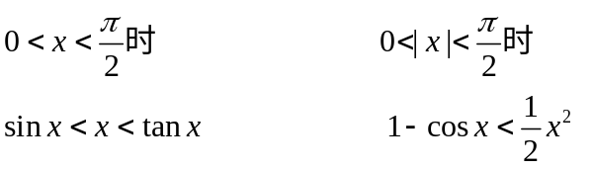
3．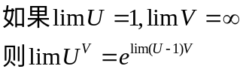
4. 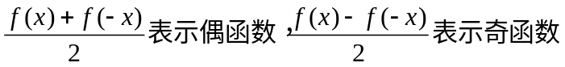
5．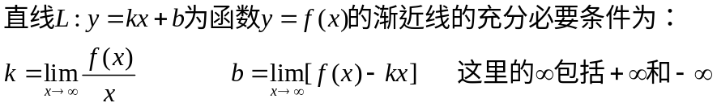
6． 常见函数的导数 (记熟后解题快)
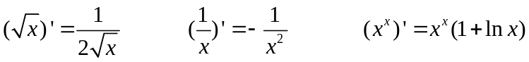
7.关于n阶导数的几个重要公式
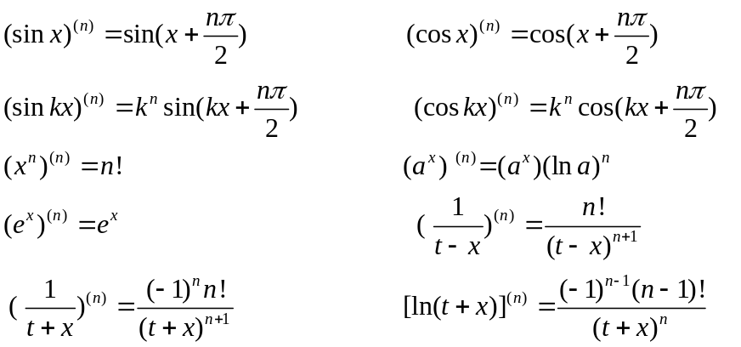
8. 泰勒公式(用来求极限)
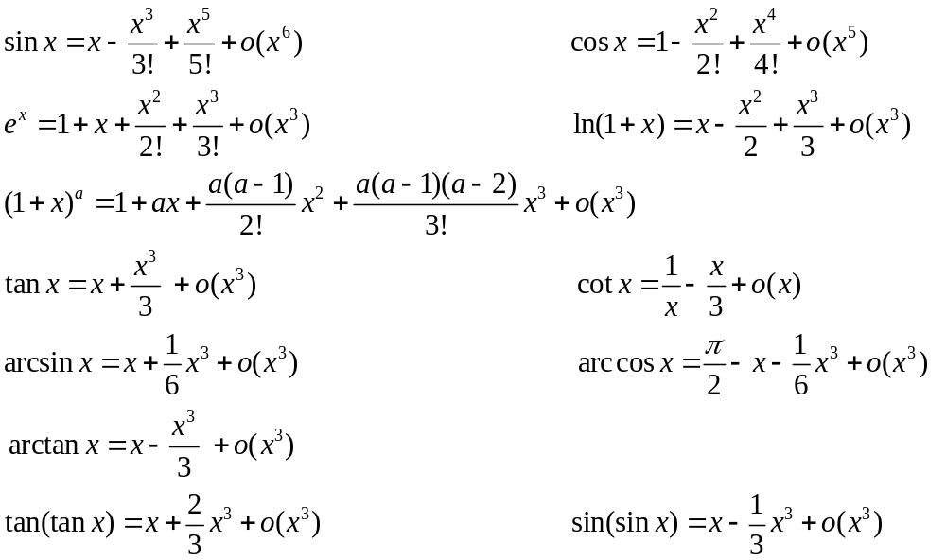
9． 重要不定积分
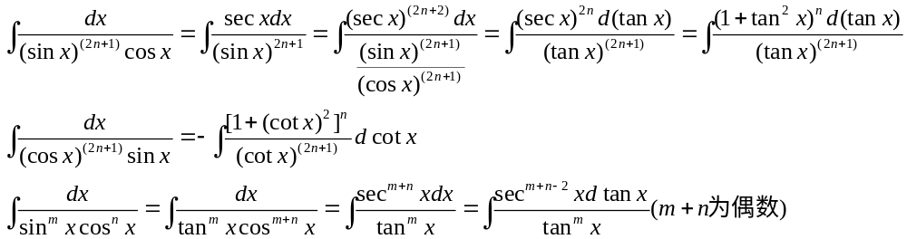
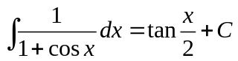
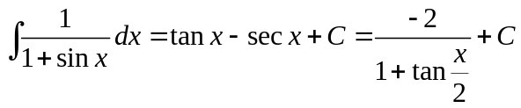
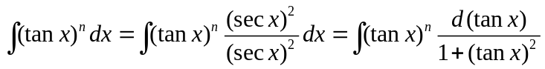
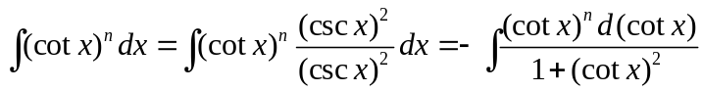
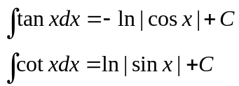
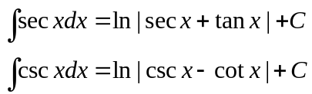
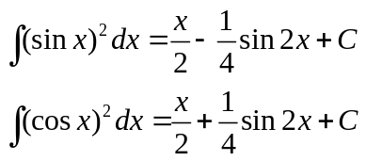
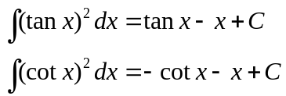
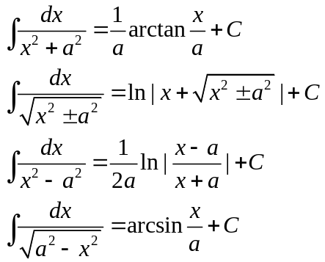
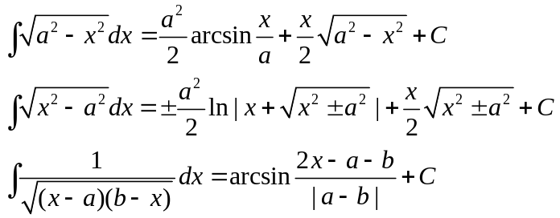
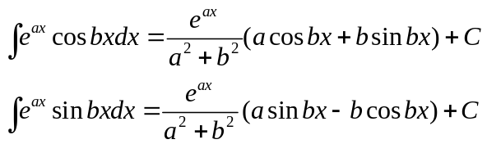
10． y=sinwx(w>0)
它的半个周期与x轴围成的面积为s=2/w，把它的半个周期分成三等分,中间的那部分面积为s’=1/w显然s=2s’
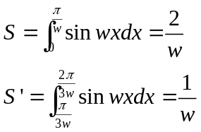
11. 定积分部分
（1）如果函数f（x）在[-a,a]上连续
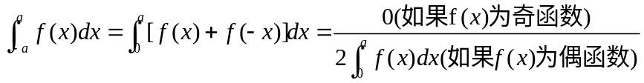
（2）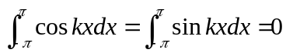 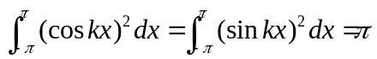
(3) 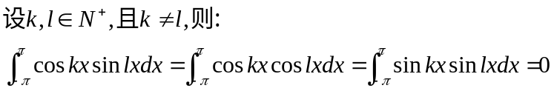
(4). 设f(x)是以周期为T的连续函数
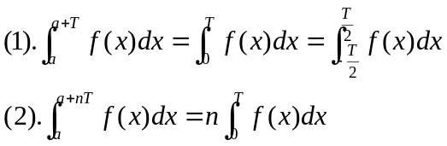
(5). 特殊积分
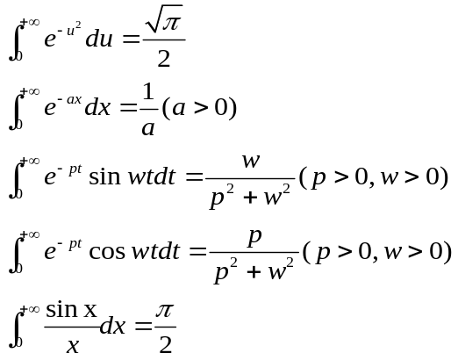
(6). 关于三角函数定积分简化( 注意：f(x)是定义在[0,1]上的函数)
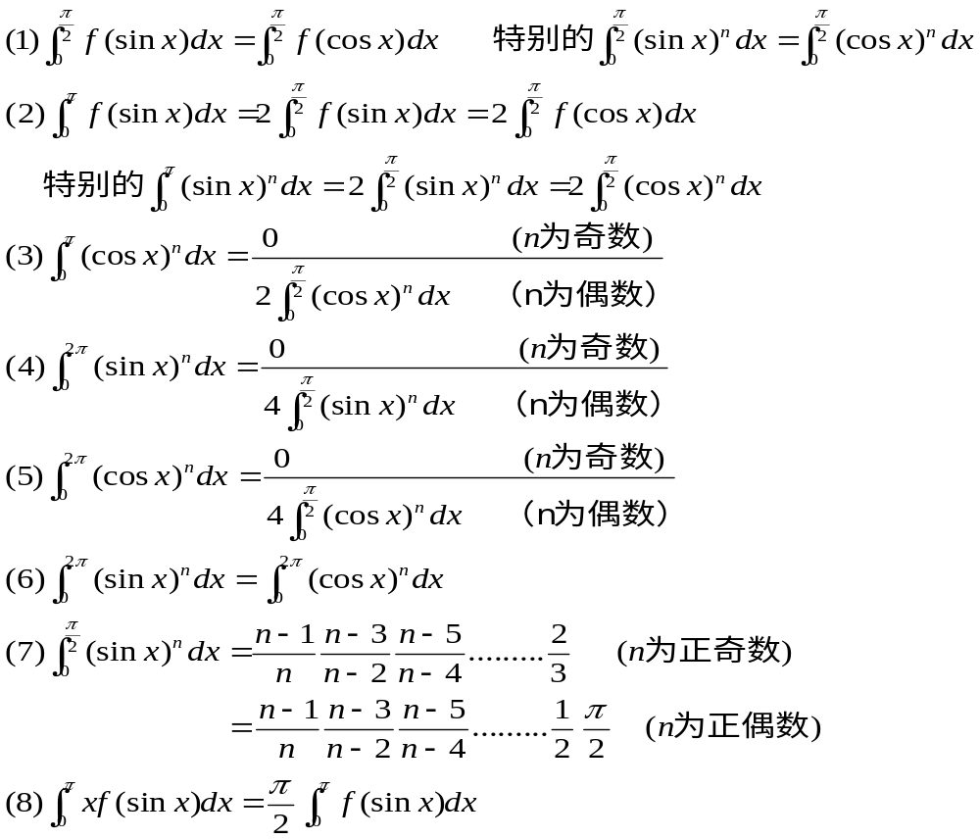
11. 图像分段的函数不一定是分段函数（如y=1/x）
分段函数的图像也可以是一条不断开的曲线（如y=|x|）

12. 如何证明一个数列是发散的？
（1）只要找到的两个子数列收敛于不同的值
（2）找一个发散的子数列
13. 必记极限
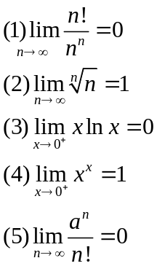
- 函数f(x)在[a,b]有定义，且|f(x)|在[a,b]上可积，此时f(x)在[a,b]上的积分不一定存在
列如：
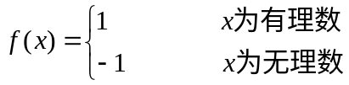
15． 某一点导数大于0
16． 含有绝对值函数可导点判定问题
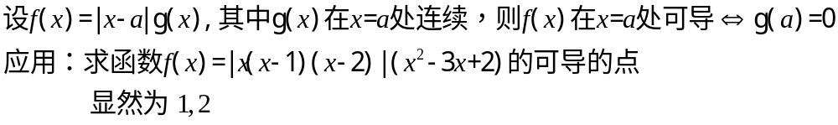
17. 函数取得极值的第二充分条件
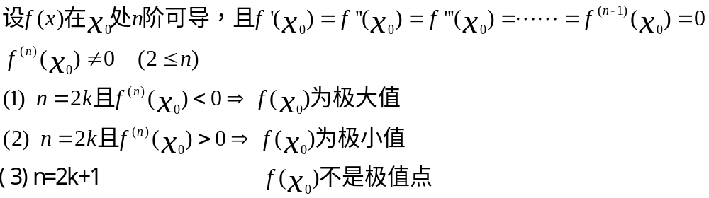
18. 拐点的第二充分条件
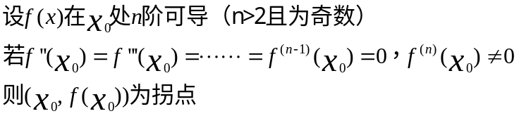

19 .用求导法判断数列的单调性
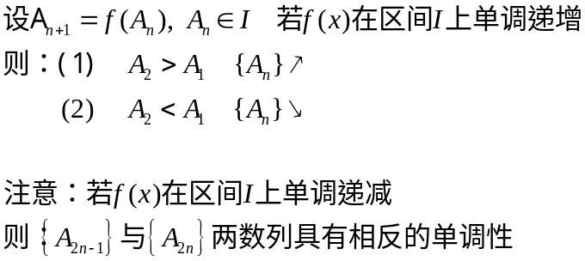
20.
21．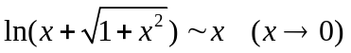
22． 无穷小小谈
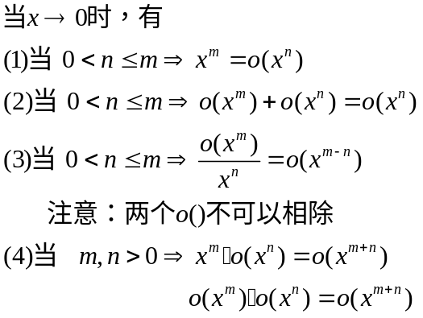
23． 无穷个无穷小之和与无穷个无穷小之积一定都是无穷小吗？？？？？
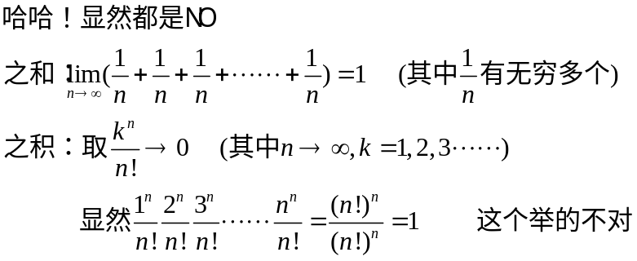
24．反三角
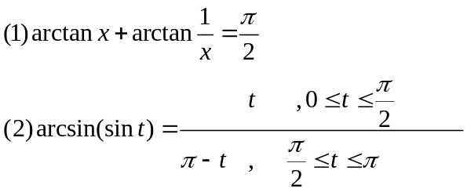
25． 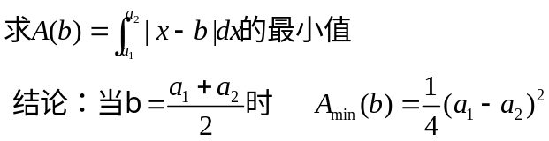
26. 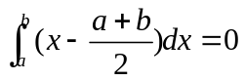

27．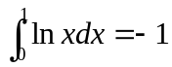
28．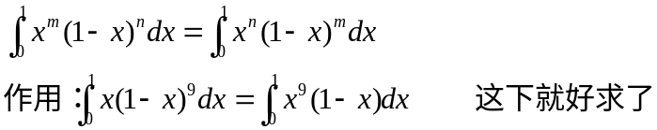
29．
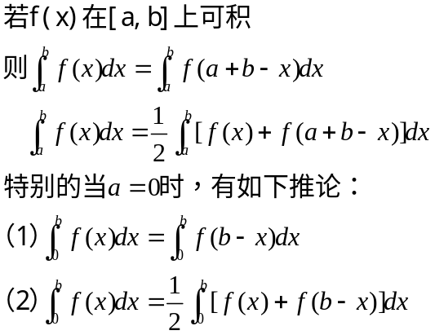
30．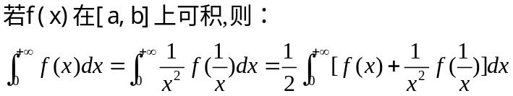
31．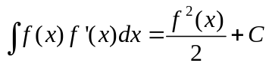
32．连续函数必有原函数且原函数连续，若f（x）是不连续的分段函数，则f（x）的原函数就一定不存在
33．二元函数极限，连续，可微，偏导数之间的关系
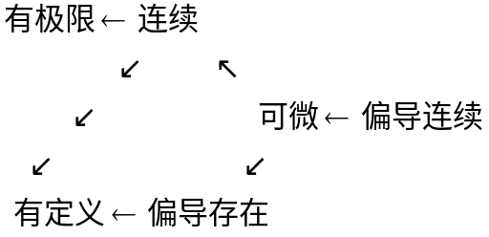
34．对
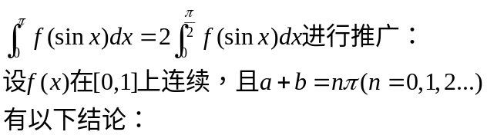
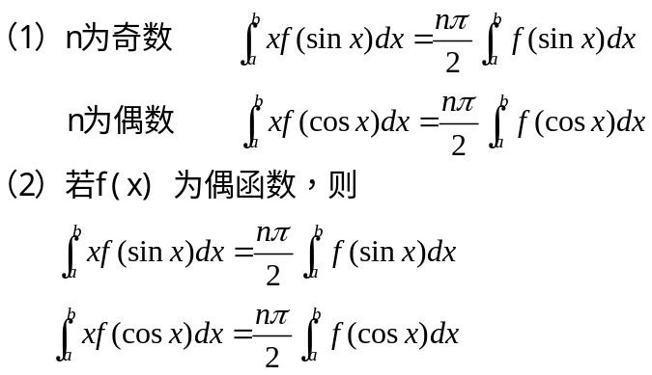
35． 线、面积分中的对称简化

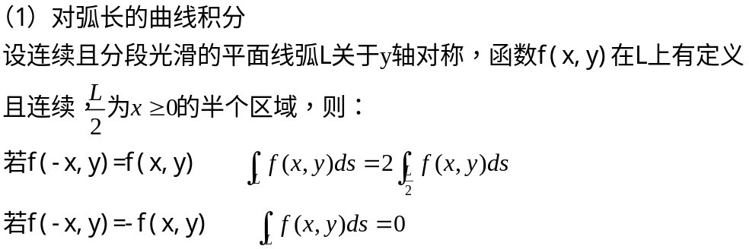
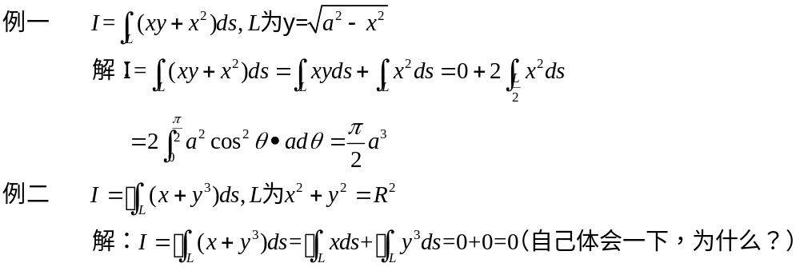
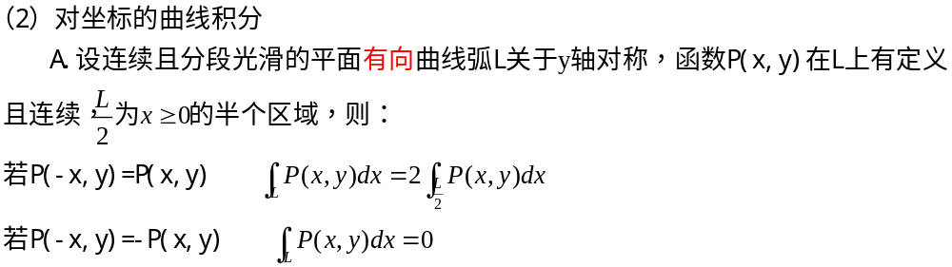
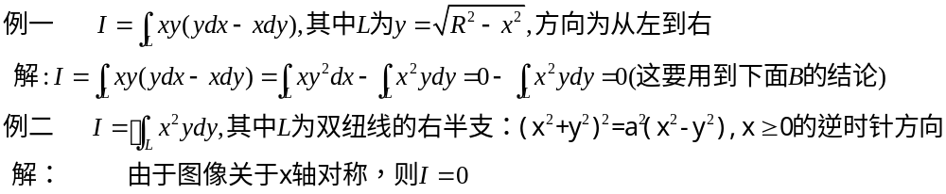

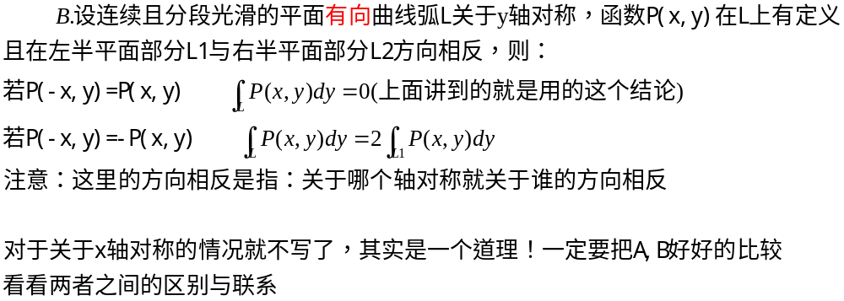
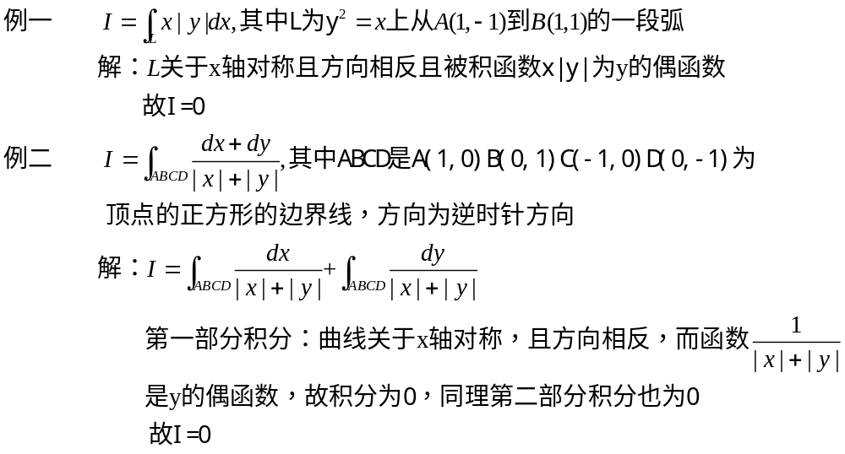
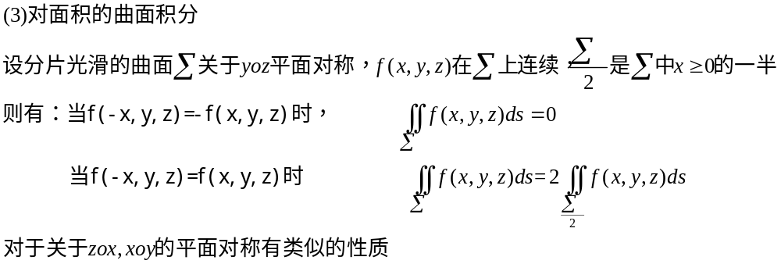
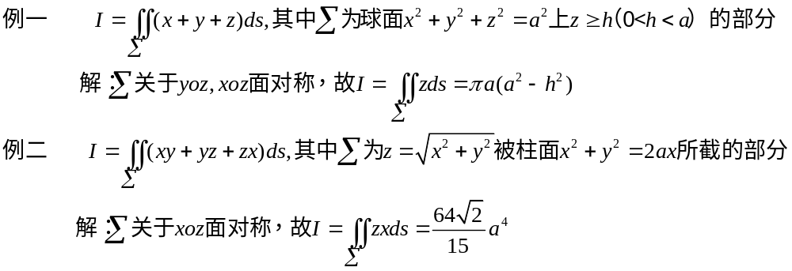

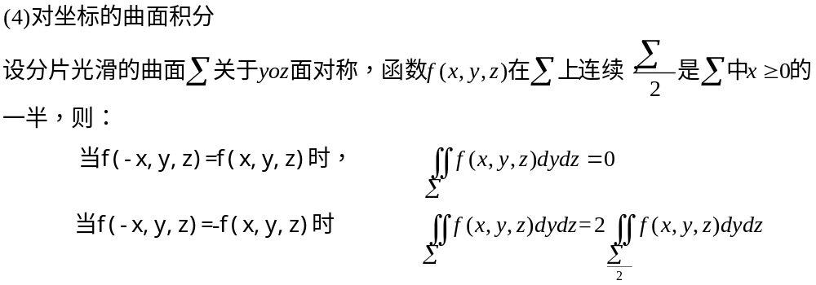

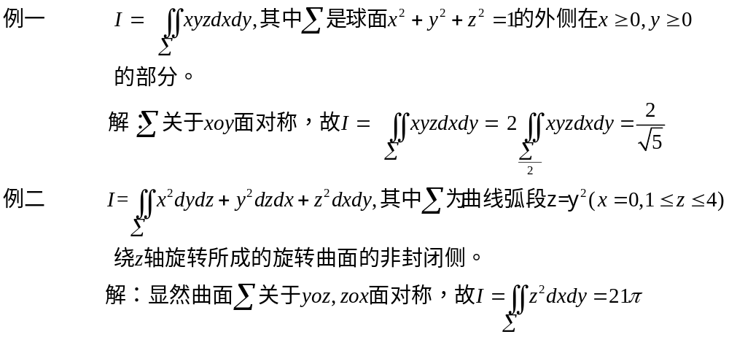

36．轮换对称性在积分计算中的应用举例
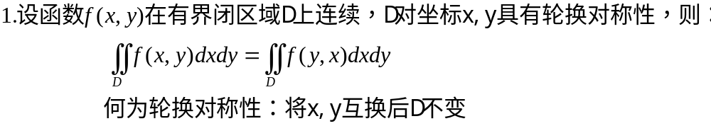

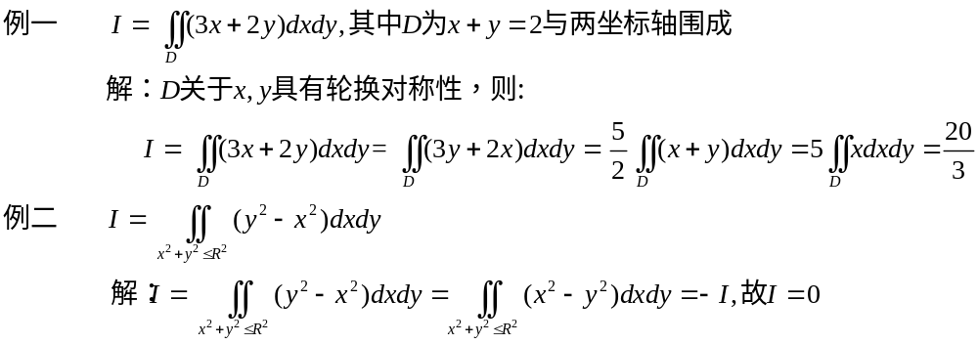
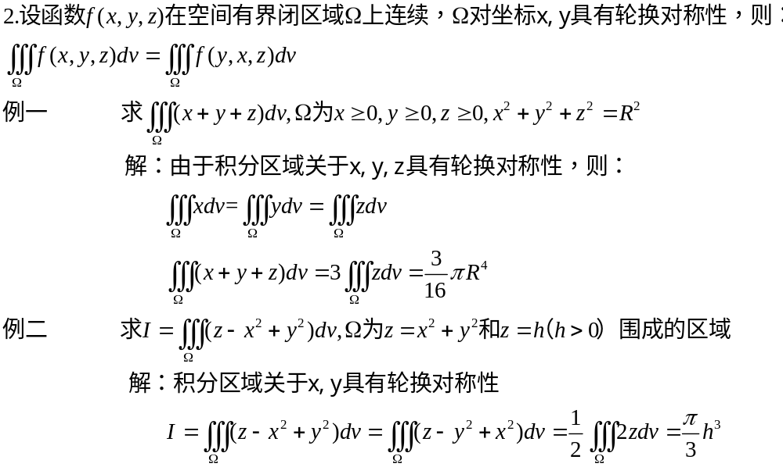
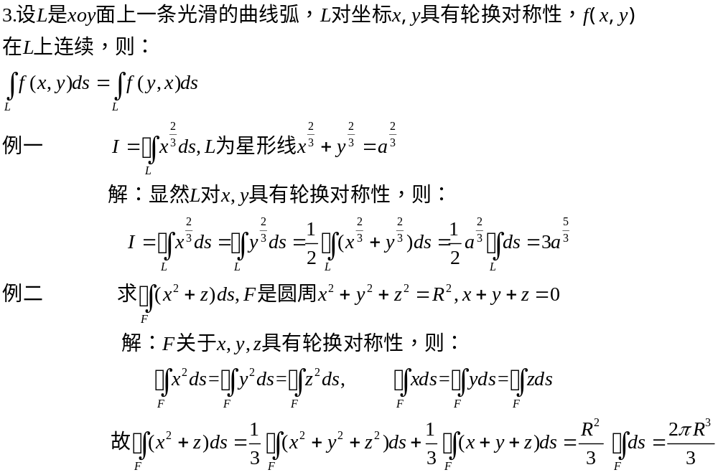
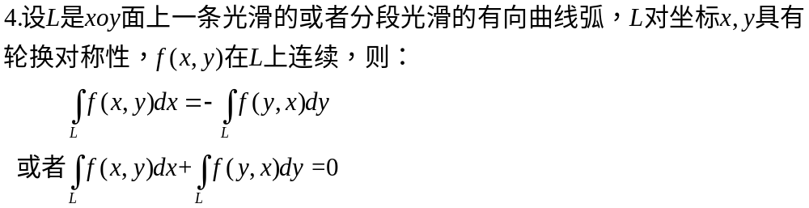
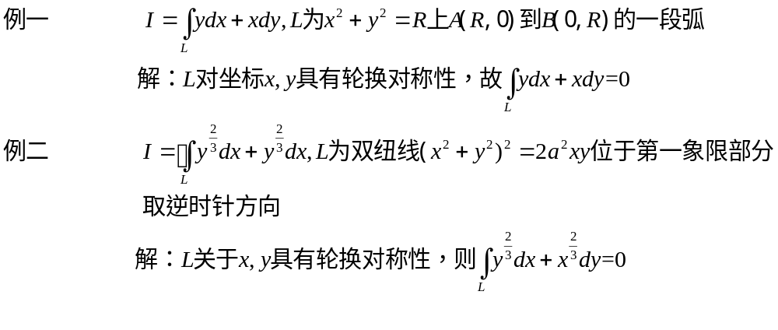
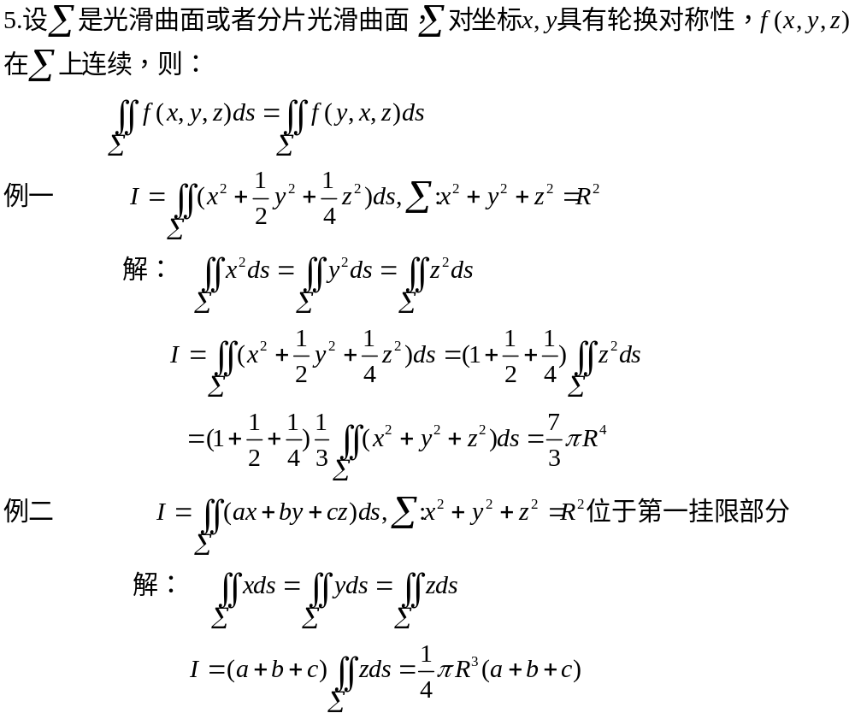
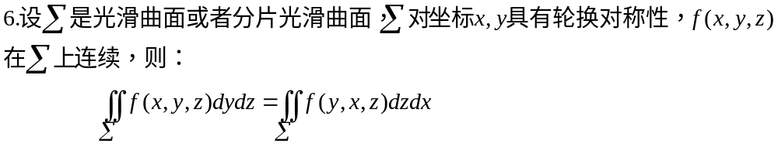
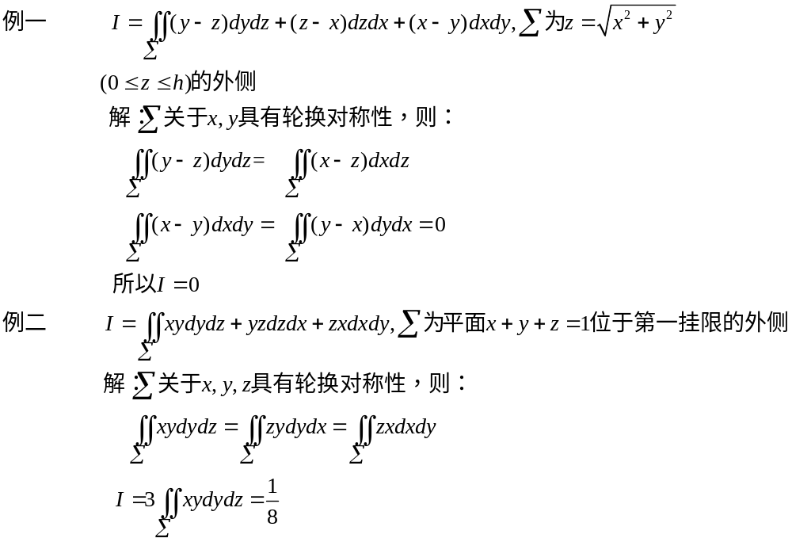
- 广义的罗尔定理
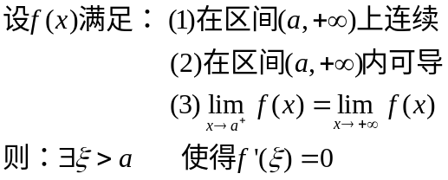
- 需要记忆的反例
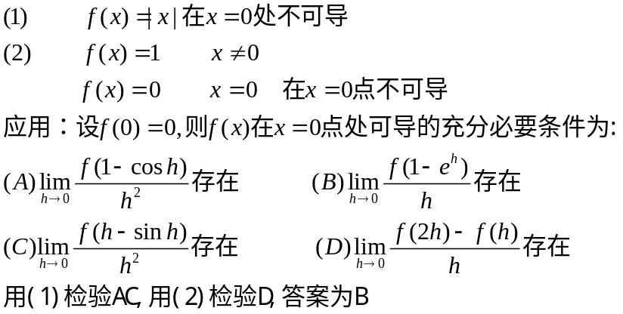
- 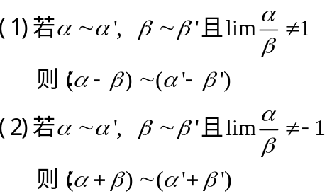 这就是加减什么时候可以用等价无穷小代换

- 特别要注意的地方
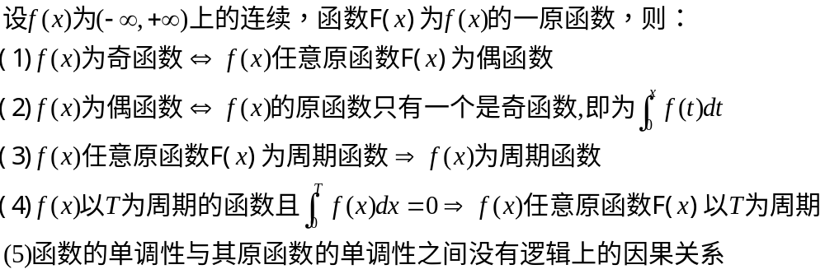

- 几个极限之间的关系
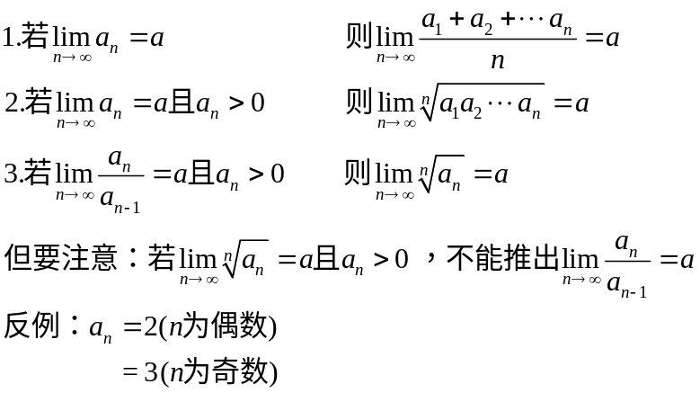

- 函数与其反函数图像交点问题
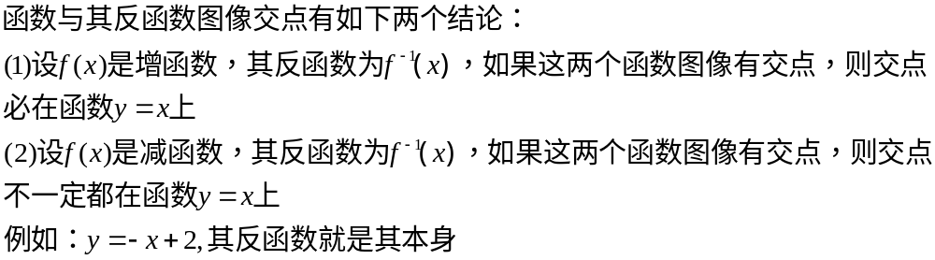

43．阶乘不等式

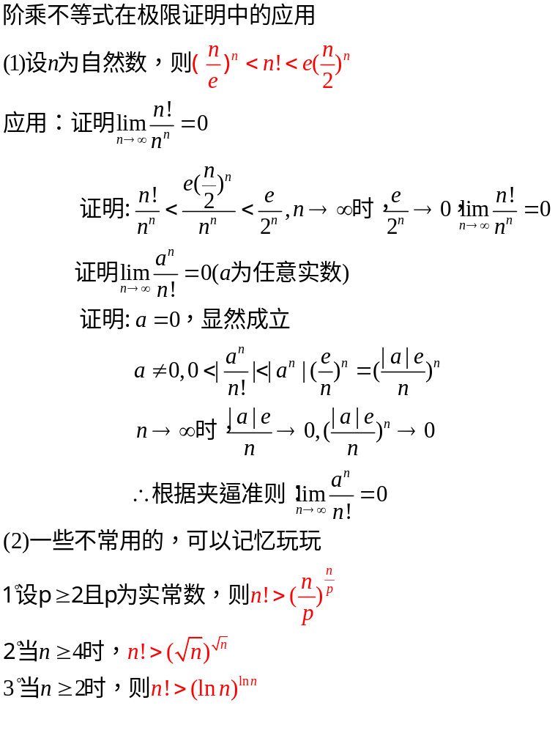

44．中值定理
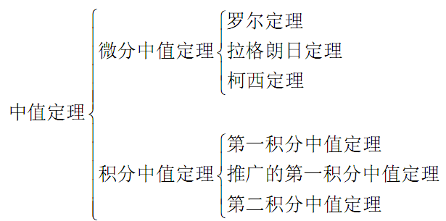

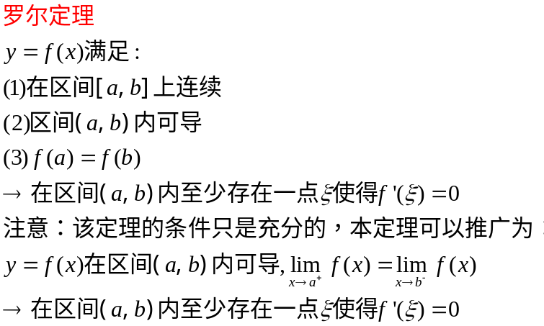
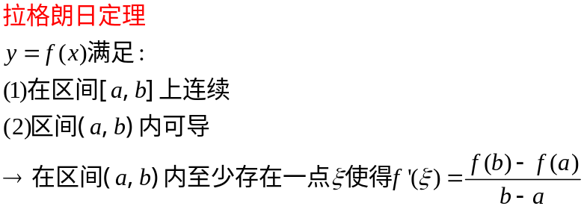
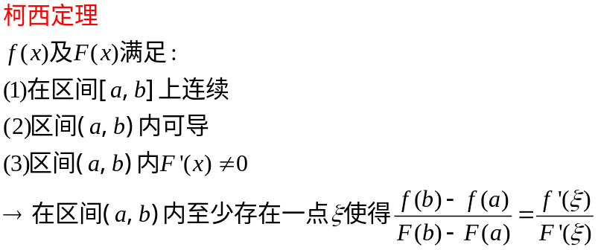

45．需注意的地方
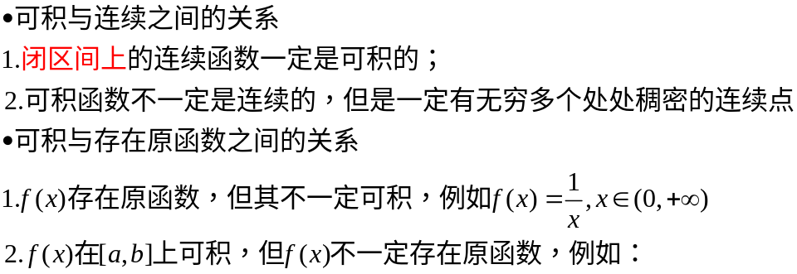
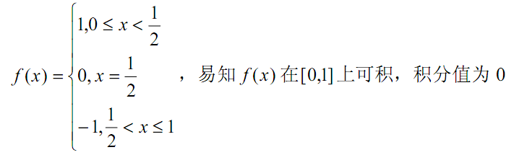
46．用泰勒公式分解既约分式
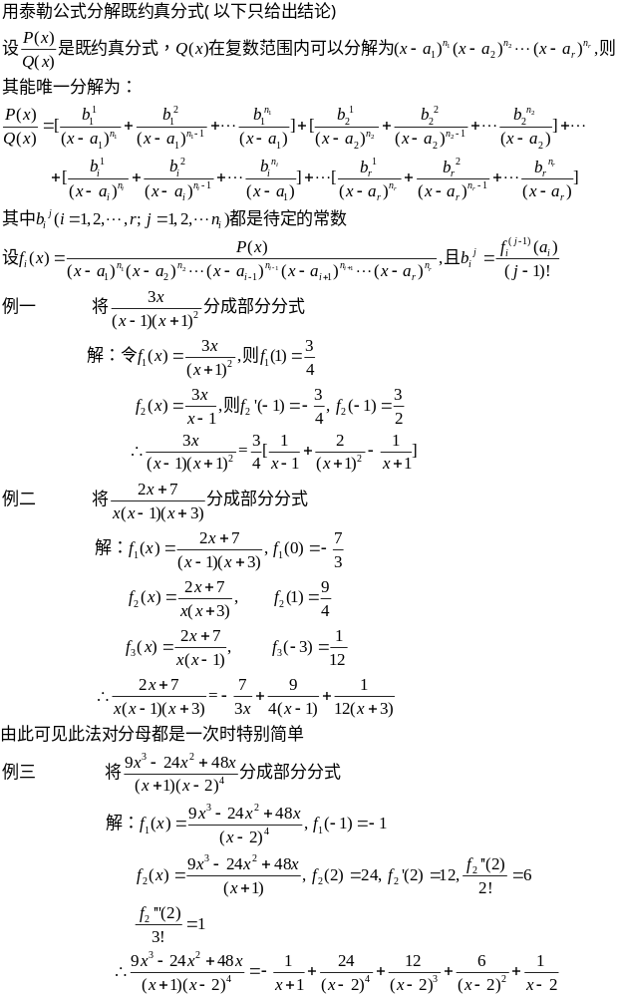
47．求不定积分的几种特殊技巧
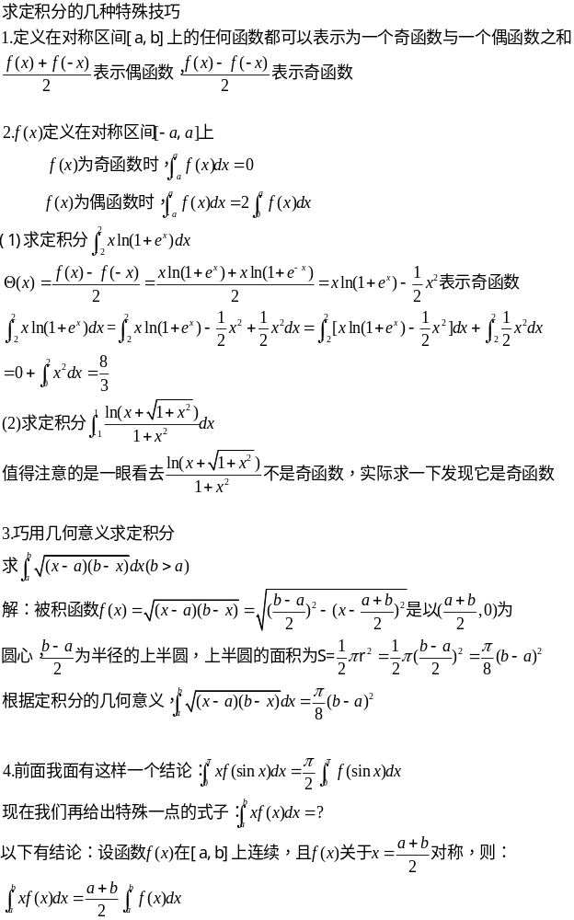
48．矩阵积分法
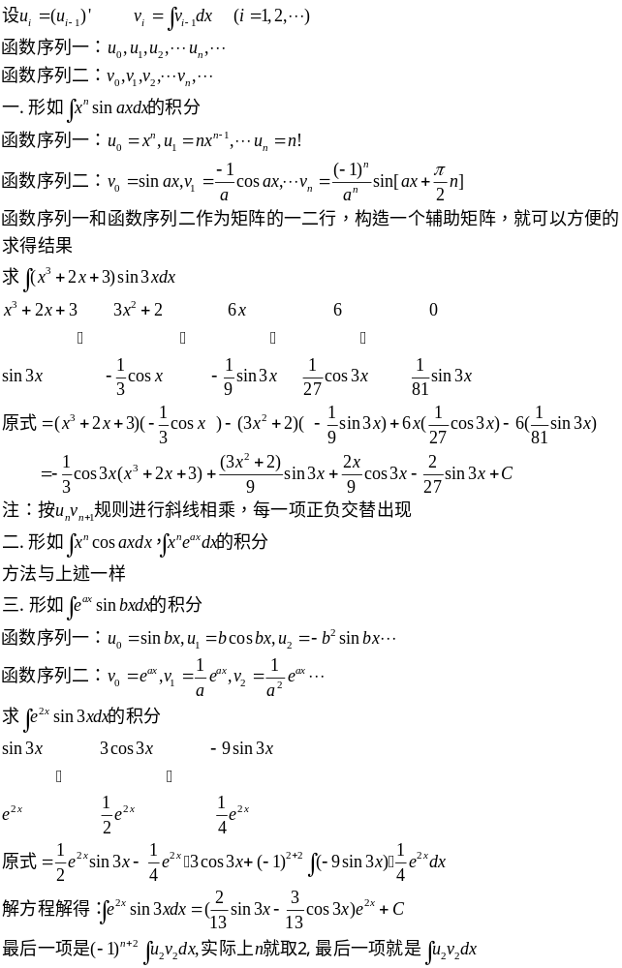
49.函数的可积性与原函数存在性
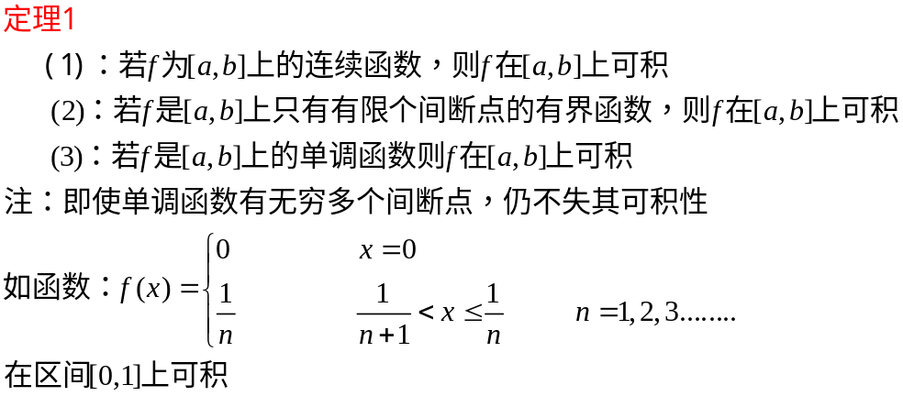
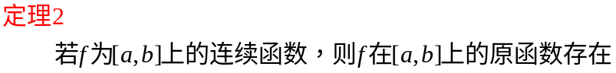
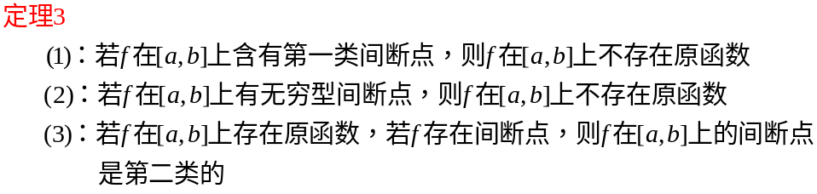
50. 函数性质在原函数与其导函数之间的传递性
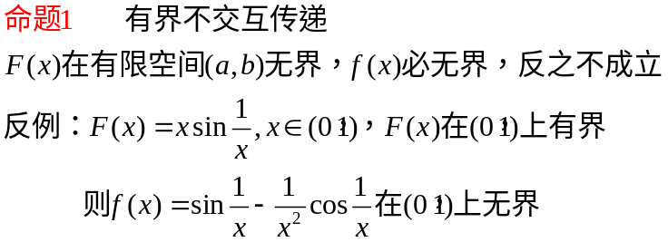
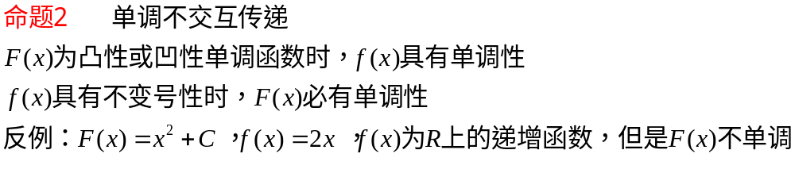
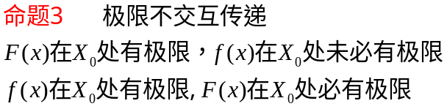
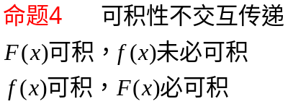
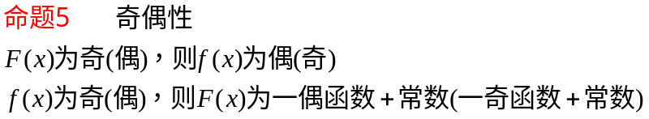
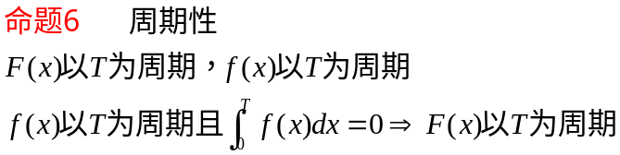
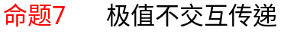
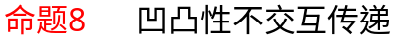
51.常用微分倒推公式
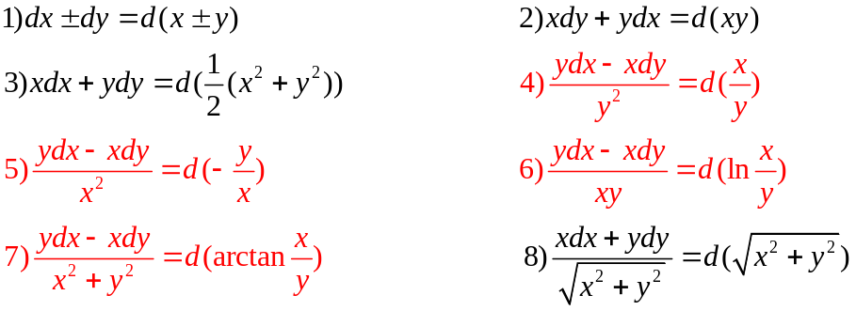
52.常义和广义下的f(x)可积，绝对可积，平方可积之间的关系
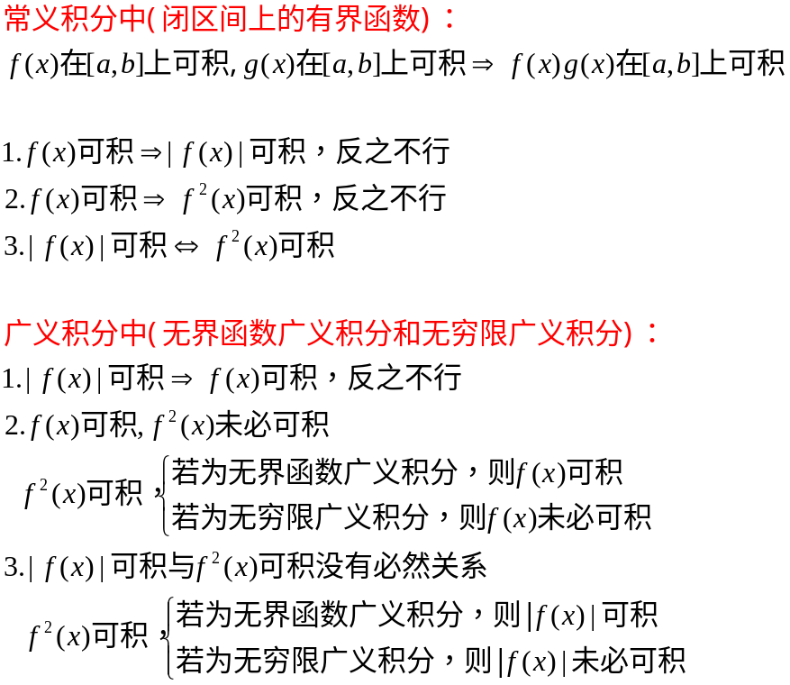
53．数列与数列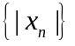是否同敛散？
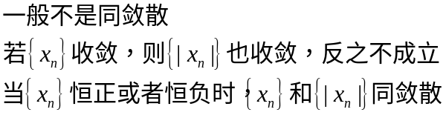
54．变量替换下方程的变形
